Пойте ребенку песни.

Когда человек в настроении ему хочется петь песни. И поете вы их себе под нос в ванной, в лесу. А попробуйте спеть песенку своему малышу. Поверьте- это благодарный слушатель! Пение –мощный источник положительных эмоций, подарите их ребенку! Совсем не обязательно петь их на ночь. Можно просто спеть ребенку любимые, знакомые и приятные вам песенки. Петь можно во время работы, во время купания, на прогулке, Можно просто обнять ребенка и посидеть с ним рядом- песенка получится ласковая .Можно потанцевать с ребенком на руках во время пения. Очень хорошо под песенки заниматься живописью, лепкой и даже физкультурой .С использованием песен разыгрываются театральные сценки, которые нравятся малышам. Если вы не умеете петь или вам так кажется - не комплексуйте! Пойте как умеете или говорите на -распев. Не знаете мотив, пойте на любой знакомый , можно петь на двух нотах- ребенку все равно понравится!
Пение стимулирует речевое развитие. У «слушающих» детей больше возможностей тренировки в освоение артикуляции, произношении и понимании текста.
УСПЕХОВ ВАМ!

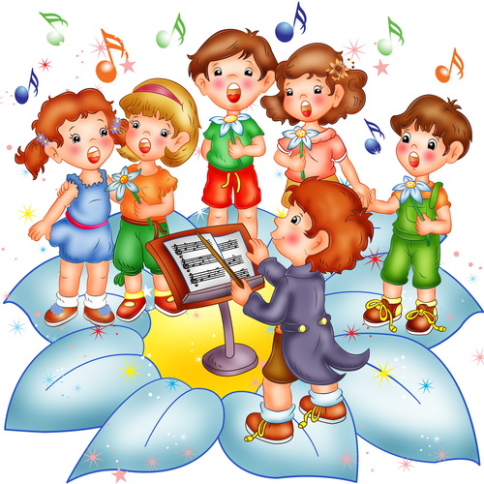

Муниципальное автономное дошкольное образовательное учреждение центр развития ребенка – детский сад №18города Кропоткин муниципального образования Кавказский район

Рекомендации по совместной деятельности родителей с детьми от 3 до 6 лет
Составитель Султанова Н.В.

2013г.

- СЫГРАЙТЕ ДЛЯ РЕБЕНКА КАКУЮ-НИБУДЬ РОЛЬ ИЗ ЕГОЛЮБИМОГОПРОИЗВЕДЕНИЯ, ПРГЛАСИТЕ РЕБЕНКА ПРИСОЕДИНИТЬСЯ, НО НЕ НАСТАИВАЙТЕ НА ЕГО УЧАСТИИ;
- СПОЙТЕ ВМЕСТЕ ДЕТСКУЮ ПЕСЕНКУ;
- ПРОГОВАРИВАЙТЕ ДЕТСКИЕ СЧИТАЛОЧКИ;
- ИММИТИРУЙТЕ ВМЕСТЕ ТАНЦЫ ЖИВОТНЫХ (КЕНГУРУ, ЛЯГУШКИ, ЗАЙЦА, ЗМЕИ, КОШКИ И ИТ. Д.);
- ПОСТРОЙТЕ ВМЕСТЕ ДОМИК ИЗ ПЕСКА ИЛИ КОНСТРУКТОРА;
- ПОЧИТАЙТЕ ВМЕСТЕ КНИЖКИ;
- ПОСЛУШАЙТЕ ВМЕСТЕ АУДИОКАССЕТЫ C ЗАПИСЯМИ ДЕТСКИХ ПРОИЗВЕДЕНИЙ;

Так же можно много интересного узнать из книг :
- Рылеева Е.В. Вместе веселей ! М.:Линка–Пресс, 2000.(Сборник дидактических игр, направленных на социальное развитие детей 4-6 лет.)
- Шипицина Л.М. и др. Азбука общения: развитие личности ребенка , навыков общения со взрослыми и сверстниками. (Для детей от 3 до 6 лет: СПб.: Детство –пресс, 1988.)

